2024 YILI KURUM İÇ DEĞERLENDİRME RAPORU VERİ İHTİYACI

LİDERLİK, YÖNETİM ve KALİTE
A.1. Liderlik ve Kalite

A.1.1. Yönetim modeli ve idari yapı

Örnek Kanıtlar
Kariyer Fuarı ve Zirvesine katılmak isteyen kurumlar için hazırladığımız “Kariyer Zirvesi ve Fuarı Bilgilendirme ve Talep Formu” hazırlanmış ve web sitemizde Kariyer Zirvesi ve Fuarı sekmesi altına eklenmiştir.
Bkz: https://kariyermerkezi.marmara.edu.tr/ust-menu/kariyer-zirvesi-ve-fuari/kariyer-zirvesive-fuari-bilgilendirme-ve-talep-formu
Danışmanlık hizmeti almak isteyen öğrenciler için “Kariyer Merkezi Öğrenci Kariyer Danışmanlık Talep Formu” hazırlanmış ve Öğrenciler sekmesi altına yerleştirilmiştir.
Bkz:
https://kariyermerkezi.marmara.edu.tr/ust-menu/ogrenciler/kariyer-merkezi-markamogrenci-kariyer-danismanlik-talep-formu
Öğrenciler ve Mezunların kariyer gelişim süreçleri ile ilgili bilgilenmelerine yönelik olarak Kariyer Merkezi resmi web sitesi alt sekmelerinde bulunan “Başarı Hikayeleri” ve “Faydalı Bilgiler” sekmeleri oluşturulmuştur.
Bkz: Başarı Hikayeleri ve Faydalı Bilgiler

Başarı Hikayeleri
Kişisel Başarı Hikayeleri – https://kariyermerkezi.marmara.edu.tr/orta-menu/basarihikayeleri/kisisel-basari-hikayeleri
Kurumsal Başarı Hikayeleri - https://kariyermerkezi.marmara.edu.tr/orta-menu/basarihikayeleri/kurumsal-basari-hikayeleri
İlham Veren Hikayeler - https://kariyermerkezi.marmara.edu.tr/orta-menu/basarihikayeleri/ilham-veren-hikayeler

Faydalı Bilgiler
Bunları Biliyor musunuz? - https://kariyermerkezi.marmara.edu.tr/orta-menu/faydalibilgiler/bunlari-biliyor-musunuz
Özgeçmiş Hazırlama ve Mülakat Teknikleri - https://kariyermerkezi.marmara.edu.tr/ortamenu/faydali-bilgiler/ozgecmis-hazirlama-ve-mulakat-teknikleri
Kişisel Gelişim - https://kariyermerkezi.marmara.edu.tr/orta-menu/faydali-bilgiler/kisiselgelisim
Bunları Okumaya Ne Dersiniz - https://kariyermerkezi.marmara.edu.tr/orta-menu/faydalibilgiler/bunlari-okumaya-ne-dersiniz
Bunları İzlemeye Ne Dersiniz - https://kariyermerkezi.marmara.edu.tr/orta-menu/faydalibilgiler/bunlari-izlemeye-ne-dersiniz
İş Arama Web Siteleri - https://kariyermerkezi.marmara.edu.tr/orta-menu/faydali-bilgiler/isarama-web-siteleri

A.1.2. Liderlik Örnek Kanıtlar
20.12.2023-12.01.2024 tarihleri arasında Kariyer Merkezi Koordinatörlüğü (MARKAM) ve TESAM işbirliği ile yapılan 4. Siyaset ve Liderlik Okulu’na yönelik katılım sertifikası almaya hak kazanan 66 öğrenciye mail yoluyla bu sertifika gönderilmiştir.
Katılım belgesi örneği ve katılımcılar aşağıdaki gibidir:
KATILIMCILAR Toplam 1158 kişi katılım sağlamıştır.
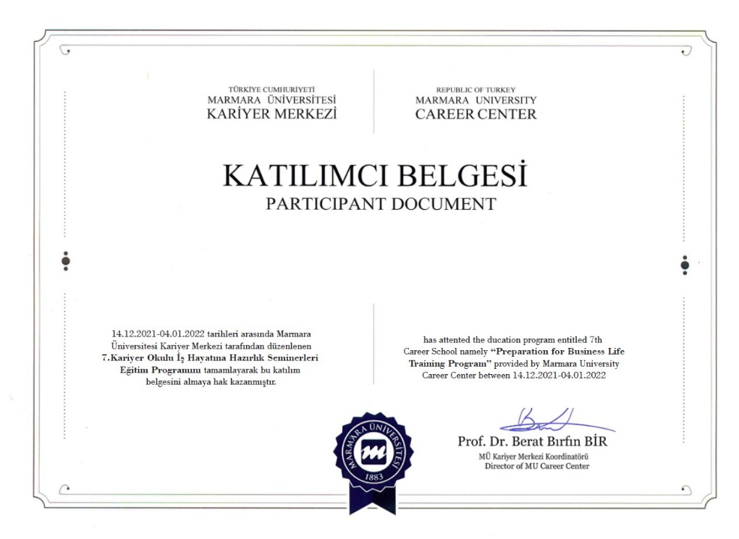
SERTİFİKA ÖRNEĞİ

20.12.2023-12.01.2024 tarihleri arasında Kariyer Merkezi Koordinatörlüğü (MARKAM) ve TESAM işbirliği ile yapılan 4. Siyaset ve Liderlik Okulu’na yönelik katılım sertifikası almaya hak kazanan 66 öğrenciye mail yoluyla bu sertifika gönderilmiştir.
Katılım belgesi örneği ve katılımcılar aşağıdaki gibidir:
KATILIMCILAR Toplam 1158 kişi katılım sağlamıştır.
16.12.2024-02.01.2025 tarihleri arasında Kariyer Merkezi Koordinatörlüğü (MARKAM) ve Marmara Üniversitesi Genç Ofis işbirliği ile yapılan 10. Kariyer Okulu’na yönelik katılım sertifikası almaya hak kazanan 85 öğrenciye mail yoluyla bu sertifika gönderilmiştir.
Katılım belgesi örneği ve katılımcılar aşağıdaki gibidir:
KATILIMCILAR Toplam 1020 kişi katılım sağlamıştır.
SERTİFİKA ÖRNEĞİ
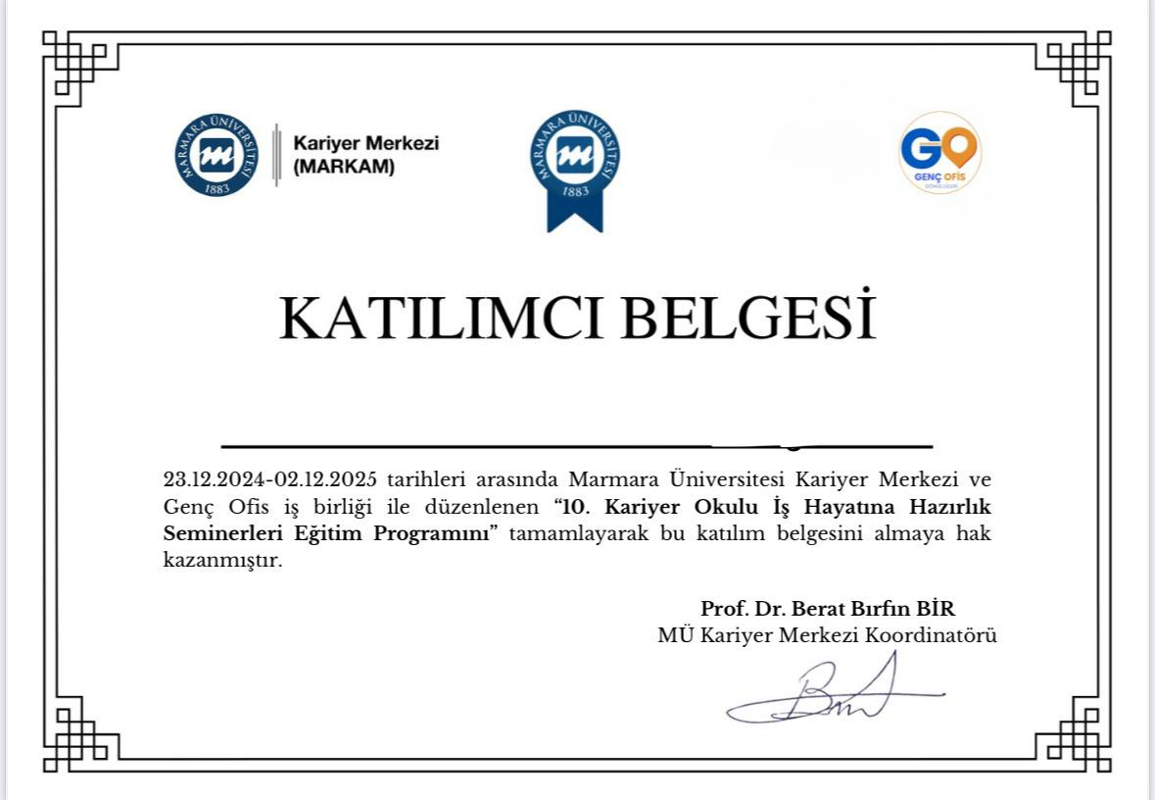

A.1.4. İç kalite güvencesi mekanizmaları Örnek Kanıtlar
. Geri bildirim yöntemleri:
1. Kariyer Merkezi ile; İş/Staj ilanı yayınlanması konusunda iletişime girmek isteyen kurumlara mail yoluyla aşağıda örneği bulunan mail iletilmektedir:
Örnek Mail Taslağı
Sayın Firma Yetkilileri,
İş ilanını mailinizde ilan bilgileri, mail içinde metin halinde veya mail ekinde dosya halinde gönderebilirsiniz. İş ilanı metni veya dosyasında ilana başvuru için kurumsal mail adresinizi mutlaka yazınız. Mailde işyeri adresi ve iletişim bilgilerini (web adresi, telefon numarası ve ofis adresi) mutlaka yazınız.
Kurumsal mail adresi ile gönderilmeyen iş ilanları web sayfamızda yayınlanmayacaktır.
İş ilanına öğrenci veya mezun kişiler firmaya kendileri başvuru yapmaları gerekmektedir. Kariyer Merkezi sadece duyurular konusunda aracılık etmektedir.
İlginiz için teşekkür eder, İyi günler dileriz.
2. İş/Staj ilanı Kariyer Merkezi web sayfasında yayınlanan kurumlara İş/Staj ilanı yayınlandığına dair geri bildirim maili atılmaktadır.
Örnek Mail Taslağı:
Sayın Firma Yetkilileri,
İş/staj ilanınız kariyermerkezi.marmara.edu.tr web sitemizde yayınlanmıştır. http://kariyermerkezi.marmara.edu.tr/allnotices (duyurular) sayfasında kontrol edebilirsiniz.
İlanda düzeltilmesini istediğiniz herhangi bir bilgi varsa lütfen yazınız. Not: Firmalara öğrenci yönlendiremiyoruz. Kişiler, direkt ilan sahibine başvuru yapmaları gerekiyor. Ayrıca aşağıda linki olan formu iş ilanı süresi bitiminde doldurmanızı talep ediyoruz. Bu formdaki bilgileri iş süreçlerimiz için istatistiki bilgi olarak kullanacağız.
https://kariyermerkezi.marmara.edu.tr/orta-menu/is-ve-staj-ilanlari/is-ve-staj-ilanlari
İlginiz için teşekkür eder, İyi çalışmalar dileriz.
A.4. Paydaş Katılımı

A.4.1. İç ve dış paydaş katılımı Örnek Kanıtlar
İç Paydaşlarımız:
Öğrenci İşleri Daire Başkanlığı
Bilgi İşlem Daire Başkanlığı
Strateji Geliştirme Daire Başkanlığı
Sağlık Kültür ve Spor Daire Başkanlığı
UZEM (Uzaktan Eğitim Merkezi)
Kurumsal İletişim Koordinatörlüğü
Etkinlik duyurularımız Bilgi İşlem ve Öğrenci İşleri Daire başkanlıkları aracılığıyla öğrenci, idari ve akademik personele ulaştırılmaktadır.

Dış Paydaşlarımız:
İŞKUR
TESAM
Gençler İçin İyilik Derneği
MARKAF (Marmara Kafkasya Çalışmaları Kulübü)
MES (Marmara Makine Mühendisliği Kulübü)
AIESEC
GENÇ OFİS
Kimya ve Sektör Kulübü (KİMSEK)
HD HOLDİNG
TURKCELL GLOBAL
LAZZONİ HOTEL
AVL TÜRKİYE
ALİ RAİF İLAÇ
UNİDES
RSM TÜRKİYE
BIO INNOVATION KULÜBÜ
https://kariyermerkezi.marmara.edu.tr/ust-menu/faaliyetler/4-siyaset-ve-liderlik-okulu = 1158 kişi katılım sağlamıştır.
https://kariyermerkezi.marmara.edu.tr/ust-menu/faaliyetler/markam-9kariyer-okulu = 804 kişi katılım sağlamıştır.
https://kariyermerkezi.marmara.edu.tr/ust-menu/kariyer-zirvesi-ve-fuari/2024-kariyer-zirvesi-ve-fuari/2024-kariyer-fuari-program-afisi-ve-katilimci-firmalar = Göztepe kapmüsü ortalama 2000 kişi, RTE kampüsü 800 kişi, Dragos kampüsü 300 kişi toplam 3100 kişi katılım sağlamıştır.
https://kariyermerkezi.marmara.edu.tr/galeri-foto-video/markam-2024-kariyer-zirvesi-ve-fuari = 1580 kişi katılım sağlamıştır. (Kariyer Zirvesi)
https://kariyermerkezi.marmara.edu.tr/galeri-foto-video/hd-holding-ile-is-hayatinin-icinden-kariyerinize-adim-atin-19032024 = 52 kişi katılım sağlamıştır.
https://kariyermerkezi.marmara.edu.tr/galeri-foto-video/turkcell-global-bilgi-19032024 = 35 kişi katılım sağlamıştır.
https://www.instagram.com/stories/archive/18086925673442448/ = 78 kişi katılım sağlamıştır.
https://www.instagram.com/stories/archive/18084274762416897/ = 25 kişi katılım sağlamıştır.
https://www.instagram.com/p/DBRBDOtNPNv/?igsh=MWZyYWZtdjR6eGR1NQ==
= 25 kişi katılım sağlamıştır.
https://instagram.com/p/DBbNF2dtUbe/ = 26 kişi katılım sağlamıştır.
https://www.instagram.com/p/DBRBDOtNPNv/?igsh=MWZyYWZtdjR6eGR1NQ== = 80 kişi katılım sağlamıştır.
https://kariyermerkezi.marmara.edu.tr/ust-menu/faaliyetler/markam-10-kariyer-okulu = 1020 kişi katılım sağlamıştır.
Yukarda listelenen firmalar ile çeşitli eğitim etkinlikleri gerçekleştirilmiştir. Bunlar dışında, sitemizde iş/staj ilanları ve etkinlilerini yayınladığımız çok farklı sektörlerden kurumlarla işbirliği yapılarak, öğrencilerin kariyer adımlarının doğru atılmasına katkı sağlanmaya çalışılmaktadır.
Bkz: https://kariyermerkezi.marmara.edu.tr/allnotices
A.4.3. Mezun ilişkileri yönetimi

Örnek Kanıtlar
Kariyer Merkezi’nin misyonu gereği yapılan tüm etkinlikler, eğitim ve kariyer faaliyetleri öncelikli olarak aktif öğrencilerimize yöneliktir, bununla birlikte mezun öğrencilerimiz de bu etkinliklerden yararlanmaktadır.

EĞİTİM ve ÖĞRETİM
B.3.2. Akademik destek hizmetleri

Örnek Kanıtlar
Markam 9. Kariyer Okulu ve İş Hayatına Hazırlık Seminerleri 2023-2024 eğitim-öğretim döneminde online yapılmıştır. Bu yıl yapılan bu programın eğitmenleri iş dünyasının önde gelen alanında uzman isimlerinden seçilmiştir. Ayrıca bu yılki programımız “Gençler İçin İyilik Derneği” işbirliği ile gerçekleştirilmiştir. Bu süreçte Kariyer Okulu kapsamında seminerleri sunacak eğitmenlerle ön görüşme yapılarak onayları alınmış ve onaylanan içerik konu başlıkları ile birlikte görsel afiş hazırlanmış ve bu afiş duyurusu resmi web sayfamız, sosyal medya hesaplarımız ve mail yoluyla öğrencilere duyurulmuştur. Toplam katılımcı sayısı:804
Bkz: https://kariyermerkezi.marmara.edu.tr/ust-menu/faaliyetler/markam-9kariyer-okulu

KATILIMCILAR
SERTİFİKAÖRNEĞİ

Markam 10. Kariyer Okulu ve İş Hayatına Hazırlık Seminerleri 2024-2025 eğitim-öğretim döneminde online yapılmıştır. Bu yıl yapılan bu programın eğitmenleri iş dünyasının önde gelen alanında uzman isimlerinden seçilmiştir. Ayrıca bu yılki programımız “Marmara Üniversitesi Genç Ofis” işbirliği ile gerçekleştirilmiştir. Bu süreçte Kariyer Okulu kapsamında seminerleri sunacak eğitmenlerle ön görüşme yapılarak onayları alınmış ve onaylanan içerik konu başlıkları ile birlikte görsel afiş hazırlanmış ve bu afiş duyurusu resmi web sayfamız, sosyal medya hesaplarımız ve mail yoluyla öğrencilere duyurulmuştur. Toplam katılımcı sayısı:1020
Bkz: https://kariyermerkezi.marmara.edu.tr/ust-menu/faaliyetler/markam-10-kariyer-okulu

TOPLUMSAL KATKI
D.1. Toplumsal Katkı Süreçlerinin Yönetimi ve Toplumsal Katkı Kaynakları
Üniversitemizin misyonu çerçevesinde, öğrenci ve mezunlarımızın çağın ve iş dünyasının değişen koşulları doğrultusunda, kariyer hedeflerini belirlemeleri, donanımlı bir altyapıya kavuşmaları ve bu bağlamda bilgi, beceri ve tecrübe edinmeleri konularında onlara yön vermek, gelişimlerine katkıda bulunmak ve topluma katma değer yaratacak bireyler yetiştirilmesine destek olmak kapsamında yapılan faaliyetlerden “Kariyer Okulu, ve “Kariyer Fuarı ve Zirvesi” etkinlikleri toplumsal katkı performansı açısından önemli etkinliklerdir. Kariyer Okulu ile ilgili detaylar aşağıda verilmiştir.

https://kariyermerkezi.marmara.edu.tr/ust-menu/faaliyetler/markam-9kariyer-okulu
İş ve Staj İlanı Yayınlarına Yönelik Çalışmalar
1 Ocak 2024 – 31 Aralık 2024 tarihleri arasında Kariyer Merkezi Web Sitesi aracılığıyla yayınlanan iş ve staj ilanlarının tümü 223’tür.

Cumhurbaşkanlığı İnsan Kaynakları Ofisi Ile Işbirliğini Geliştirmeye Yönelik Çalışmalar
Yetenekekapisi.org ve https://kariyerkapisi.cbiko.gov.tr/ (Staj Seferberliği)

Yetenek Kapısı aracılığıyla;
· Öğrenci ve mezunlarınızın takibini yapabilir,
· Öğrenci ve mezunlarınıza duyuru yapabilir,
· İşverenlerin ilanlarını takip edebilir,
· Kariyer Danışmanlarınız ve öğrencileriniz, randevu sistemi üzerinden zaman planlaması yapabilir,
· Hizmetlerinizin tamamını tüm öğrenci/mezunlarınıza kolayca ulaştırabilirsiniz.
Cumhurbaşkanlığı Ulusal Staj Seferberliği (Evrak Kontrol) 14.03.2024
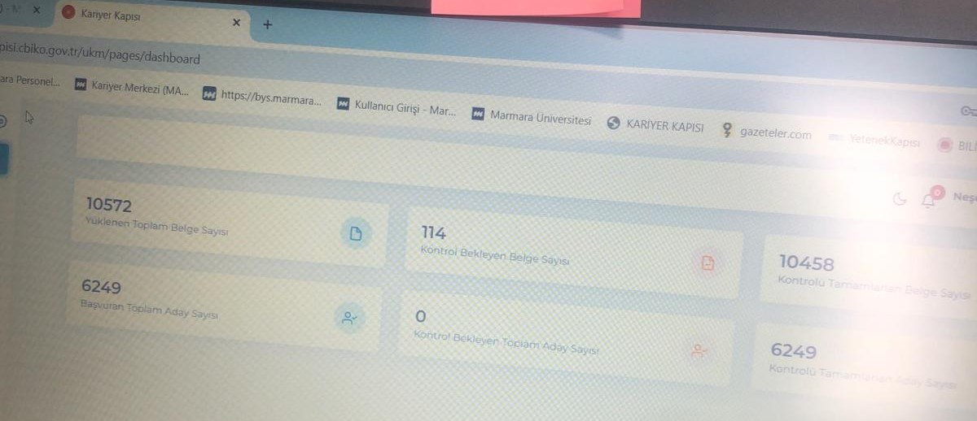

D.1.1. Toplumsal katkı süreçlerinin yönetimi Örnek Kanıtlar
katılımcı memnuniyet anketi.xlsx
Anketten elde edilen bulgular ve değerlendirmeler sonucunda bir sonraki Kariyer Okulu tasarımında iyileştirmeler ve düzenlemeler yapılacaktır.
https://kariyermerkezi.marmara.edu.tr/notice/kariyer-merkezi-markam-yeni-nesil-liderlik-ve-yoneticilik-cevrimici-etkinlik-duyurusu
https://kariyermerkezi.marmara.edu.tr/galeri-foto-video/hd-holding-ile-is-hayatinin-icinden-kariyerinize-adim-atin-19032024
https://kariyermerkezi.marmara.edu.tr/galeri-foto-video/turkcell-global-bilgi-19032024
https://kariyermerkezi.marmara.edu.tr/galeri-foto-video/marmara-universitesi-tanitim-gunleri-29-30-31-temmuz-2024
https://kariyermerkezi.marmara.edu.tr/galeri-foto-video/iskur-cv-hazirlama-ve-mulakat-teknikleri-egitimi-22102024
https://kariyermerkezi.marmara.edu.tr/galeri-foto-video/ali-raif-ilac-mulakat-simulasyonu
https://kariyermerkezi.marmara.edu.tr/galeri-foto-video/avl-muhendislik-egitimi
https://kariyermerkezi.marmara.edu.tr/galeri-foto-video/aiesec-egitimi
https://kariyermerkezi.marmara.edu.tr/galeri-foto-video/proje-yazma-egitimi-ve-unides-proje-sunumu
https://www.instagram.com/p/DDj1qSeI0r3/?igsh=MWZzdjh0NDMwMWc0aw==

https://www.instagram.com/p/DDuKfUZIh3Z/?igsh=MTRiYjVlZ3RqM2tmaA==

https://www.instagram.com/p/DD6y7-NOCu5/?igsh=MWE5N3pwcTU3NWZ3bw==

https://www.instagram.com/p/DD9NkJoOPLQ/?igsh=Njc2ejJkZThwdjE1

https://www.instagram.com/p/DEKigqhoz2m/?igsh=MWhrdnhtYnN2ODB3MQ==

https://www.instagram.com/p/DESWJsdoO0Z/?igsh=MXYzd2NkZHYyN2hudw==

https://www.instagram.com/p/C1Rl6NwtIw1/?hl=tr&img_index=1
https://www.marmara.edu.tr/dosya/www/duyuru/2023/ARALIK%2023/Siyaset%20ve%20Liderlik%20Okulu.jpg?_t=1702362051
https://www.marmara.edu.tr/dosya/www/duyuru/2023/ARALIK%2023/Siyaset%20ve%20Liderlik%20Okulu.jpg?_t=1702362051
https://www.marmara.edu.tr/dosya/www/duyuru/2023/ARALIK%2023/Siyaset%20ve%20Liderlik%20Okulu.jpg?_t=1702362051
https://www.marmara.edu.tr/dosya/www/duyuru/2023/ARALIK%2023/Siyaset%20ve%20Liderlik%20Okulu.jpg?_t=1702362051
https://www.marmara.edu.tr/dosya/www/duyuru/2023/ARALIK%2023/Siyaset%20ve%20Liderlik%20Okulu.jpg?_t=1702362051
https://www.marmara.edu.tr/dosya/www/duyuru/2023/ARALIK%2023/Siyaset%20ve%20Liderlik%20Okulu.jpg?_t=1702362051
https://www.marmara.edu.tr/dosya/www/duyuru/2023/ARALIK%2023/Siyaset%20ve%20Liderlik%20Okulu.jpg?_t=1702362051
https://www.marmara.edu.tr/dosya/www/duyuru/2023/ARALIK%2023/Siyaset%20ve%20Liderlik%20Okulu.jpg?_t=1702362051
https://www.marmara.edu.tr/dosya/www/duyuru/2023/ARALIK%2023/Siyaset%20ve%20Liderlik%20Okulu.jpg?_t=1702362051
https://www.marmara.edu.tr/dosya/www/duyuru/2023/ARALIK%2023/Siyaset%20ve%20Liderlik%20Okulu.jpg?_t=1702362051
https://www.marmara.edu.tr/dosya/www/duyuru/2023/ARALIK%2023/Siyaset%20ve%20Liderlik%20Okulu.jpg?_t=1702362051
https://www.marmara.edu.tr/dosya/www/duyuru/2023/ARALIK%2023/Siyaset%20ve%20Liderlik%20Okulu.jpg?_t=1702362051
https://www.marmara.edu.tr/dosya/www/duyuru/2023/ARALIK%2023/Siyaset%20ve%20Liderlik%20Okulu.jpg?_t=1702362051
https://www.marmara.edu.tr/dosya/www/duyuru/2023/ARALIK%2023/Siyaset%20ve%20Liderlik%20Okulu.jpg?_t=1702362051
https://www.marmara.edu.tr/dosya/www/duyuru/2023/ARALIK%2023/Siyaset%20ve%20Liderlik%20Okulu.jpg?_t=1702362051
https://kariyermerkezi.marmara.edu.tr/galeri-foto-video/hd-holding-ile-is-hayatinin-icinden-kariyerinize-adim-atin-19032024
https://kariyermerkezi.marmara.edu.tr/galeri-foto-video/turkcell-global-bilgi-19032024
https://www.instagram.com/stories/archive/18086925673442448/
https://kariyermerkezi.marmara.edu.tr/ust-menu/faaliyetler/markam-9kariyer-okulu
https://kariyermerkezi.marmara.edu.tr/ust-menu/faaliyetler/markam-9kariyer-okulu
https://kariyermerkezi.marmara.edu.tr/ust-menu/faaliyetler/markam-9kariyer-okulu
https://kariyermerkezi.marmara.edu.tr/ust-menu/faaliyetler/markam-9kariyer-okulu
https://kariyermerkezi.marmara.edu.tr/ust-menu/faaliyetler/markam-9kariyer-okulu
https://kariyermerkezi.marmara.edu.tr/ust-menu/faaliyetler/markam-9kariyer-okulu
https://kariyermerkezi.marmara.edu.tr/ust-menu/faaliyetler/markam-9kariyer-okulu
https://kariyermerkezi.marmara.edu.tr/ust-menu/faaliyetler/markam-9kariyer-okulu
https://kariyermerkezi.marmara.edu.tr/ust-menu/faaliyetler/markam-9kariyer-okulu
https://kariyermerkezi.marmara.edu.tr/ust-menu/faaliyetler/markam-9kariyer-okulu
https://kariyermerkezi.marmara.edu.tr/ust-menu/faaliyetler/markam-9kariyer-okulu
https://kariyermerkezi.marmara.edu.tr/ust-menu/faaliyetler/markam-9kariyer-okulu
https://kariyermerkezi.marmara.edu.tr/ust-menu/kariyer-zirvesi-ve-fuari/2024-kariyer-zirvesi-ve-fuari/2024-kariyer-zirvesi-program-afisi
https://kariyermerkezi.marmara.edu.tr/ust-menu/kariyer-zirvesi-ve-fuari/2024-kariyer-zirvesi-ve-fuari/2024-kariyer-zirvesi-program-afisi
https://kariyermerkezi.marmara.edu.tr/ust-menu/kariyer-zirvesi-ve-fuari/2024-kariyer-zirvesi-ve-fuari/2024-kariyer-zirvesi-program-afisi
https://kariyermerkezi.marmara.edu.tr/ust-menu/kariyer-zirvesi-ve-fuari/2024-kariyer-zirvesi-ve-fuari/2024-kariyer-zirvesi-program-afisi
https://kariyermerkezi.marmara.edu.tr/ust-menu/kariyer-zirvesi-ve-fuari/2024-kariyer-zirvesi-ve-fuari/2024-kariyer-zirvesi-program-afisi
https://kariyermerkezi.marmara.edu.tr/ust-menu/kariyer-zirvesi-ve-fuari/2024-kariyer-zirvesi-ve-fuari/2024-kariyer-zirvesi-program-afisi
https://kariyermerkezi.marmara.edu.tr/ust-menu/kariyer-zirvesi-ve-fuari/2024-kariyer-zirvesi-ve-fuari/2024-kariyer-zirvesi-program-afisi
https://kariyermerkezi.marmara.edu.tr/ust-menu/kariyer-zirvesi-ve-fuari/2024-kariyer-zirvesi-ve-fuari/2024-kariyer-zirvesi-program-afisi
https://kariyermerkezi.marmara.edu.tr/ust-menu/kariyer-zirvesi-ve-fuari/2024-kariyer-zirvesi-ve-fuari/2024-kariyer-zirvesi-program-afisi
https://kariyermerkezi.marmara.edu.tr/ust-menu/kariyer-zirvesi-ve-fuari/2024-kariyer-zirvesi-ve-fuari/2024-kariyer-zirvesi-program-afisi
https://kariyermerkezi.marmara.edu.tr/ust-menu/kariyer-zirvesi-ve-fuari/2024-kariyer-zirvesi-ve-fuari/2024-kariyer-zirvesi-program-afisi
https://kariyermerkezi.marmara.edu.tr/ust-menu/kariyer-zirvesi-ve-fuari/2024-kariyer-zirvesi-ve-fuari/2024-kariyer-zirvesi-program-afisi
https://kariyermerkezi.marmara.edu.tr/ust-menu/kariyer-zirvesi-ve-fuari/2024-kariyer-zirvesi-ve-fuari/2024-kariyer-fuari-program-afisi-ve-katilimci-firmalar
https://kariyermerkezi.marmara.edu.tr/ust-menu/kariyer-zirvesi-ve-fuari/2024-kariyer-zirvesi-ve-fuari/2024-kariyer-fuari-program-afisi-ve-katilimci-firmalar
https://kariyermerkezi.marmara.edu.tr/ust-menu/kariyer-zirvesi-ve-fuari/2024-kariyer-zirvesi-ve-fuari/2024-kariyer-fuari-program-afisi-ve-katilimci-firmalar
https://www.instagram.com/stories/archive/18084274762416897/

